组件化开发日考3技能

学院__ __班级_ 姓名__________
密 封 线 内 不 要 答 题
题号 | 一 | 二 | 总分 | 批卷人 | 审核人
得分
题目要求：
- 按要求完成下面的各项需求。
2、必须有录屏，无录屏者一律0分处理，必须是完整的考试录屏(只有单独录效果录屏按0分处理)，录屏过程中不允许有暂停行为，若是发现，按考试作弊处理，桌面必须有自己的学院、班级、姓名。
3、上交U盘时，U盘中只允许有自己考试的项目，否则按零分处理。

。

1, 案例效果图

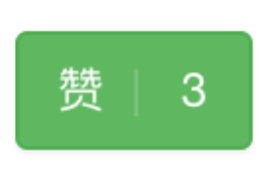

2,案例描述

使用react创建按钮组件，并且渲染

3,思路与要求

使用react创建按钮组件，并且渲染，并且在点击按钮的时候赞的数字越来越大，当数字到达10的时候 赞按钮销毁

并且在每个生命周期中打印对应的文字（渲染前，渲染，渲染完成…….）

可以使用console.log(‘%c 渲染’, ‘font-size:20px; color:#f00’) 给console.log添加样式，来区分不同的3个阶段

4，评分标准

1，数字增加

2，按钮销毁

3，不同生命周期中文字打印

